|  |  |
| --- | --- |
|  | ПРАВИЛНИК  УТВРЂИВАЊУ ПРОГРАМА МОНИТОРИНГА БЕЗБЕДНОСТИ ХРАНЕ ЖИВОТИЊСКОГ ПОРЕКЛА И ХРАНЕ ЗА ЖИВОТИЊЕ КОЈА СЕ УВОЗИ ЗА 2018. ГОДИНУ  ("Сл. гласник РС", бр. 98/2018) |

**ПРОГРАМ**  
**МОНИТОРИНГА БЕЗБЕДНОСТИ ХРАНЕ ЖИВОТИЊСКОГ ПОРЕКЛА И ХРАНЕ ЗА ЖИВОТИЊЕ КОЈА СЕ УВОЗИ ЗА 2018. ГОДИНУ**

**I. Потребна средства за финансирање**

*Програма мониторинга безбедности хране животињског порекла и хране за животиње која се увози за 2018. годину*

Потребна средства за финансирање Програма мониторинга обезбеђена су Законом о буџету Републике Србије за 2018. годину („Службени гласник РС”, број 113/17), у оквиру Раздела 24 – Министарства пољопривреде, шумарства и водопривреде, Глава 24.2 – Управа за ветерину, Програм 0109 – Безбедност хране, ветеринарска и фитосанитарна политика, Функција 760 – Здравство некласификовано на другом месту, Програмска активност/Пројекат 0002 – Безбедност хране, животињског порекла и хране за животиње, Економска класификација 451 – Субвенције јавним нефинансијским предузећима и организацијама у износу од 200.000.000 динара.

Укупна средства са наведене економске класификације у износу од 200.000.000 динара расподељена су и користе се у складу са Закључком Владе о усвајању Програма распореда и коришћења средстава субвенција у области ветерине за 2018. годину, 05 број 401-630/2018 од 23. јануара 2018. године (у даљем тексту: Закључак Владе).

У складу са Закључком Владе, од укупног износа од 200.000.000 динара, средства се расподељују у одговарајућим износима, од чега за Програм мониторинга у износу од 80.000.000 динара.

**II. Структура органа и организација за спровођење Програма мониторинга**

Програм мониторинга спроводи надлежни орган преко граничних ветеринарских инспектора.

Лабораторијска испитивања спроводе лабораторијe:

1) које су изабране путем конкурса у складу са законом којим се уређује безбедност хране;

2) које су овлашћене за службене контроле у складу са законом којим се уређује област ветеринарства.

**III. Mере које ће се предузети у случају присуства микробиолошких и хемијских опасности**

У случају пошиљака које не испуњавају прописане захтеве у складу са законом којим се уређује безбедност хране, односно законом којим се уређује ветеринарство, односно у случају присуства микробиолошких, хемијских и квалитативних неусаглашености са прописаним вредностима, надлежни орган спроводи активности како би се осигурало да се неусаглашеност отклони, и то:

1) обавештава о природи пошиљке и њеној неусаглашености граничне прелазе на којима се обавља ветеринарско-санитарна контрола, у складу са законом којим се уређује ветеринарство;

2) обавештава о неусаглашености увозника, који може да захтева додатно стручно мишљење (суперанализа), односно додатне анализе другог (контролног) узорка, које се обављају у акредитованој лабораторији са акредитованим методом у складу са законским прописима;

3) забрањује стављање у промет пошиљке, ако је примењиво;

4) предузима мере за које се сматра да су потребне како би се осигурала безбедност хране;

5) обавештава о неусаглашености надлежни орган државе извознице;

6) предузима друге мере и друге одговарајуће радње.

**IV. Други параметри од значаја за спровођење Програма мониторинга**

*1. План мониторинга*

План мониторинга, којим је одређен укупан број узорака за микробиолошка и хемијска испитивања по граничним прелазима, дат је у Табели 1 – План за узорковање пошиљки хране животињског порекла и Табели 2 – План за узорковање пошиљки хране за животиње.

Табела 1 – План за узорковање пошиљки хране животињског порекла

|  |  |  |  |  |  |  |  |  |  |  |  |  |
| --- | --- | --- | --- | --- | --- | --- | --- | --- | --- | --- | --- | --- |
| Пошиљка | Земља порекла | Параметар | Укупан број узорака | Батровци | Хоргош | С. Рача | Прешево | Градина | Гостун | М. Зворник | Ватин | А. Београд |
| Говеђе месо, расхлађено или замрзнуто | Све земље | S,typhimurium, S.enteritidis, E. coli O:157 (Shigatoxin), антибиотици, сулфонамиди, стероидни хормони | 12 | 10 | 0 | 0 | 0 | 0 | 1 | 0 | 1 | 0 |
| Говеђа јетра и изнутрице јестиве | Све земље | Тешки метали, антибиотици, афлатоксини B1, антихелминитици | 4 | 2 | 0 | 0 | 0 | 0 | 2 | 0 | 0 | 0 |
| Свињско месо, расхлађено или замрзнуто | Све земље | S.typhimurium, S.enteritidis, антибиотици, сулфонамиди, тешки метали | 70 | 32 | 32 | 0 | 4 | 0 | 2 | 0 | 0 | 0 |
| Свињска јетра и изнутрице јестиве | Све земље | Антибиотици, Органохлорне, органофосфорне супстанце, PCB, тешки метали | 8 | 2 | 2 | 0 | 4 | 0 | 0 | 0 | 0 | 0 |
| Овчије месо расхлађено или замрзнуто | Све земље | Salmonella spp, E. coli O:157 (Shigatoxin), антибиотици | 3 | 1 | 0 | 0 | 2 | 0 | 0 | 0 | 0 | 0 |
| Црева  (овце, свиње и говеда) | Све земље | Антибиотици, сулфонамиди | 8 | 3 | 2 | 0 | 0 | 3 | 0 | 0 | 0 | 0 |
| Живинско месо, расхлађено или замрзнуто | Све земље | S.typhimurium, S.enteritidis, Campylobacter (свеже месо), антибиотици, сулфонамиди, фипронил, кокцидиостатици | 40 | 10 | 10 | 5 | 0 | 0 | 3 | 12 | 0 | 0 |
| МСМ живине | Све земље | Salmonella spp, E. coli O:157 (Shigatoxin), антибиотици, сулфонамиди, фипронил, параметри квалитета | 46 | 20 | 20 | 2 | 0 | 0 | 0 | 2 | 0 | 0 |
| Производи од меса (ферментисани, димљени или сушени) | Све земље | Salmonella spp. Listeria monocytogenes, benzopyren и PAH (за димљене производе), нитрити, антибиотици, сулфонамиди, параметри квалитета | 25 | 5 | 0 | 2 | 0 | 0 | 18 | 0 | 0 | 0 |
| Барене и куване кобасице | Све земље | Salmonella spp, Listeria monocytogenes, сулфити, нитрити, сулфонамиди, параметри квалитета | 100 | 40 | 33 | 14 | 9 | 1 | 1 | 1 | 1 | 0 |
| Конзерве од меса | Све земље | Сулфиторедукујуће клостридије aнтибиотици, тешки метали, параметри квалитета | 30 | 10 | 8 | 5 | 4 | 1 | 0 | 1 | 1 | 0 |
| Риба морска расхлађена или замрзнута  (уловљена у мору)* | Све земље | Listeria monocytogenes,  тешки метали, хистамин  паразити | 40 | 10 | 7 | 2 | 4 | 6 | 7 | 2 | 0 | 2 |
| Риба уловљена у мору и њихови производи | Риболовна подручја где су уловљени: ФАО 61, 67, 71, 77 | Cs-134, Cs-137 | 5 | 2 | 1 | 0 | 0 | 1 | 1 | 0 | 0 | 0 |
| Риба, расхлађена или замрзнута  (морске рибе, уловљене у мору)* | Балтичке земље | Полихлоровани бифенили (PCB) | 2 | 0 | 2 | 0 | 0 | 0 | 0 | 0 | 0 | 0 |
| Риба, расхлађена или замрзнута (морске рибе, аквакултура)* | Све земље | Малахит зелено (B3e), Aнтибиотици, | 40 | 10 | 7 | 2 | 4 | 6 | 7 | 2 | 0 | 2 |
| Риба (расхлађена, замрзнута риба и риба у конзерви) | Све земље | Хистамин, тешки метали, параметри квалитета | 20 | 8 | 3 | 1 | 2 | 3 | 3 | 0 | 0 | 0 |
| Љускари | Све земље | Salmonella spp, тешки метали, за ракове из аквакултуре антибиотици | 8 | 3 | 1 | 0 | 2 | 0 | 2 | 0 | 0 | 0 |
| Шкољке | Све земље | Salmonella spp, E.coli, за шкољке из аквакултуре антибиотици | 10 | 8 | 0 | 0 | 1 | 0 | 1 | 0 | 0 | 0 |
| Водени мекушци (лигње, октоподи и сл.) | Све земље | Salmonella spp, тешки метали, антибиотици | 15 | 10 | 1 | 0 | 2 | 0 | 2 | 0 | 0 | 0 |
| Пужеви | Све земље | Salmonella spp, тешки метали | 5 | 0 | 0 | 1 | 2 | 2 | 0 | 0 | 0 | 0 |
| Млеко | Земље чланице ЦЕФТА | Антибиотици, Афлатоксин М1, параметри квалитета | 46 | 0 | 0 | 40 | 5 | 0 | 1 | 0 | 0 | 0 |
| Млеко | Све земље | Антибиотици, параметри квалитета | 60 | 25 | 31 | 0 | 2 | 0 | 0 | 0 | 0 | 2 |
| Сир | Све земље | Salmonella spp, listeria monocytogenes ,E.coli, коагулаза позитивне стафилококе, присуство биљних масти Афлатоксин М1, | 95 | 44 | 40 | 3 | 8 | 0 | 0 | 0 | 0 | 0 |
| Маслац, павлака | Све земље | E.coli, Антибиотици,  тешки метали | 23 | 4 | 15 | 1 | 3 | 0 | 0 | 0 | 0 | 0 |
| Производи од млека и остали мешовити производи који садрже биљне масти | Све земље | Listeria monocytogenes, E.coli, PCB, за мешовите производе бензопирен, PAH (полициклични ароматични угљоводоници) | 120 | 30 | 60 | 3 | 17 | 8 | 0 | 0 | 2 | 0 |
| Сладолед | Све земље | Listeria monocytogenes,  Salmonella spp, параметри квалитета | 25 | 18 | 1 | 0 | 4 | 2 | 0 | 0 | 0 | 0 |
| Јаја и производи  од јаја | Све земље | Listeria monocytogenes, Salmonella spp, антибиотици, кокцидиостатици | 12 | 3 | 7 | 0 | 0 | 0 | 0 | 2 | 0 | 0 |
| Мед | Све земље | Антибиотици, сулфонамиди, tau-fluvalinat, amitraz, тешки метали, параметри квалитета | 10 | Свака друга пошиљка | Свака друга пошиљка | Свака друга пошиљка | Свака друга пошиљка | Свака друга пошиљка | Свака друга пошиљка | Свака друга пошиљка | Свака друга пошиљка | Свака друга пошиљка |
| Полуприпремљена јела од меса | Све земље | Listeria monocytogenes, E. coli (О 157:H7), Сулфиторедукујуће клостридије, параметри квалитета | 20 | 8 | 5 | 2 | 2 | 0 | 1 | 1 | 0 | 1 |

Напомена: *) Уколико се таква врста рибе може конзумирати без термичке обраде, да се испита Listeria monocytogenes, SRPS EN ISO 11290-1:2017.

Табела 2 – План за узорковање пошиљки хране за животиње

|  |  |  |  |  |  |  |  |  |  |  |  |  |
| --- | --- | --- | --- | --- | --- | --- | --- | --- | --- | --- | --- | --- |
| Пошиљка | Земља порекла | Параметар | Укупан број узорака | Батровци | Хоргош | С. Рача | Прешево | Градина | Гостун | М. Зворник | Ватин | А. Београд |
| Храна за кућне љубимце | Све земље | Salmonella spp. | 62 | 16 | 43 | 1 | 0 | 0 | 0 | 1 | 1 | 0 |
| Рибље брашно | Све земље | Salmonella, тешки метали, контаминација са протеинима животињског порекла | 10 | 4 | 6 | 0 | 0 | 0 | 0 | 0 | 0 | 0 |
| Млеко у праху за сточну храну | Све земље | Salmonella spp. Clostridium perfringens, антибиотици | 7 | 2 | 5 | 0 | 0 | 0 | 0 | 0 | 0 | 0 |

Микробиолошка, хемијска и квалитативна испитивања спроводе се у складу са методама које су у складу са међународно признатим стандардима.

*2. Услови и начин узорковања и чувања узорака*

Узорковање се врши у складу са прописима којима се уређује безбедност хране животињског порекла и хране за животиње и стандардима усвојеним у области ветеринарства и безбедности хране.

Узорковање се врши у складу са Планом мониторинга.

Поступак узорковања, манипулације и обележавање узетих узорака врши се на прописан начин којим се осигурава њихова подобност за предвиђене анализе.

Узорковање треба извршити ненајављено, без унапред одређеног датума и времена, тако да постоји непредвидивост при избору пошиљке за узорковање. Узорке треба узимати на начин који спречава вишеструко узорковање од истог произвођача или увозника.

При узорковању, гранични ветеринарски инспектор на граничном прелазу треба да дозволи присуство на месту узорковања странци или његовом овлашћеном заступнику.

Приликом узимања узорака за лабораторијска испитивања гранични ветеринарски инспектор на граничном прелазу узима два узорка под идентичним условима и истовремено. Први узорак се одмах доставља у лабораторију где се врши анализа, други узорак (контролни) чува се на граничном прелазу на сигурном месту, где није дозвољен приступ неовлашћеним особама у одговарајућим условима за испитивање, у случају потребе за додатним стручним мишљењем (суперанализа).

У случају да из техничких разлога, не постоји могућност да се узорковање изврши на граничном прелазу, узорковање се може обавити и на месту истовара пошиљке.

Приликом узимања узорка саставља се и записник о узорковању хране животињског порекла или хране за животиње који се увозе, ради лабораторијског испитивања ветеринарско-санитарне исправности (у даљем тексту: Записник о узорковању), чија је садржина дата у Табели 3 – Записник о узорковању, овог програма. Примерак записника о узорковању који се доставља странци не садржи број/код узорка како би се обезбедила дискреција резултата лабораторијских испитивања.

Табела 3 – Записник о узорковању

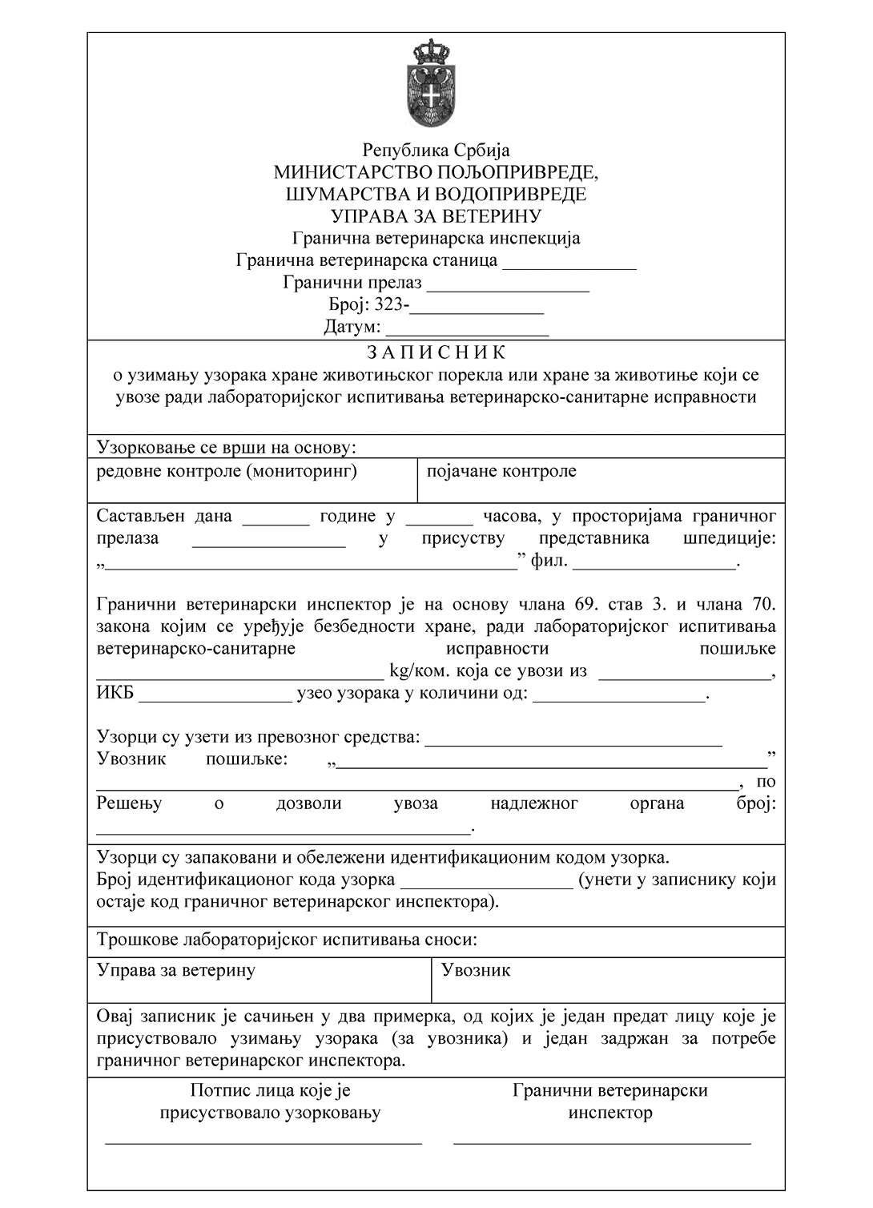

Узорак који се доставља лабораторији прати:

1) захтев за обављање лабораторијске анализе, који се попуњава у два примерка, чија је садржина дата у Табели 4 – Захтев за обављање лабораторијске анализе, овог програма;

2) пропратно писмо за пријем узорака у лабораторију, чија је садржина дата у Табели 5 – Пропратно писмо за пријем узорака у лабораторију овог програма.

Табела 4 – Захтев за обављање лабораторијске анализе

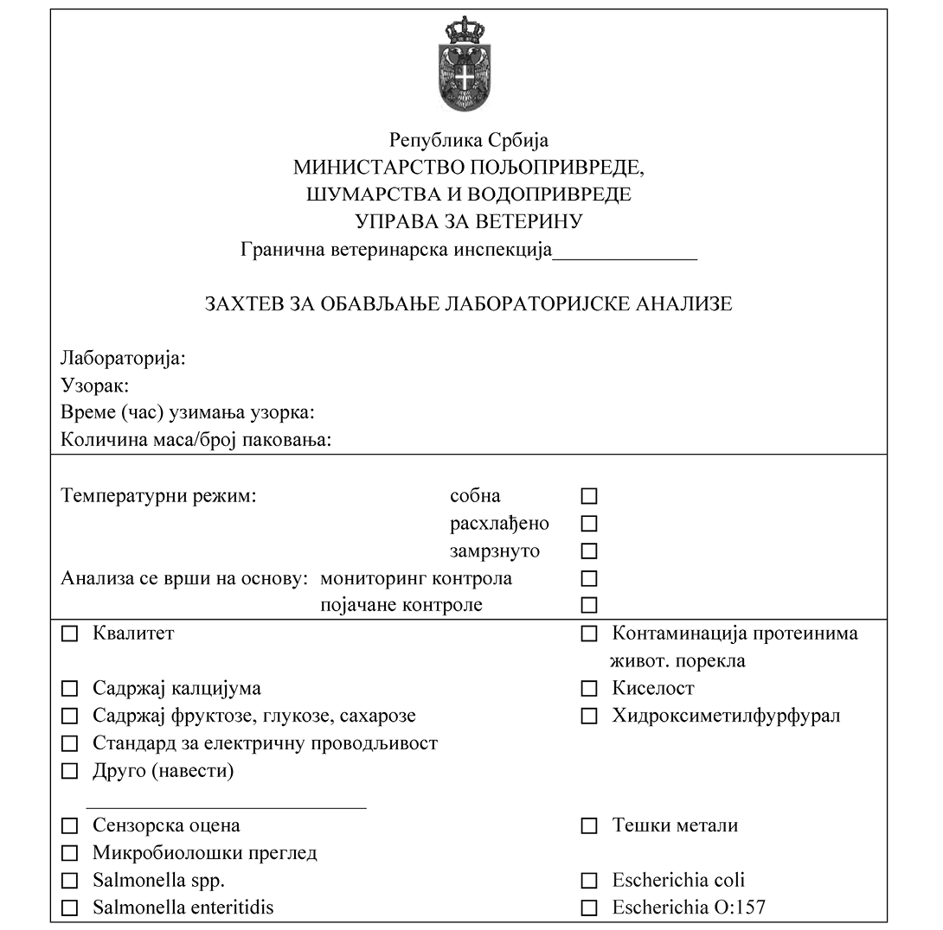

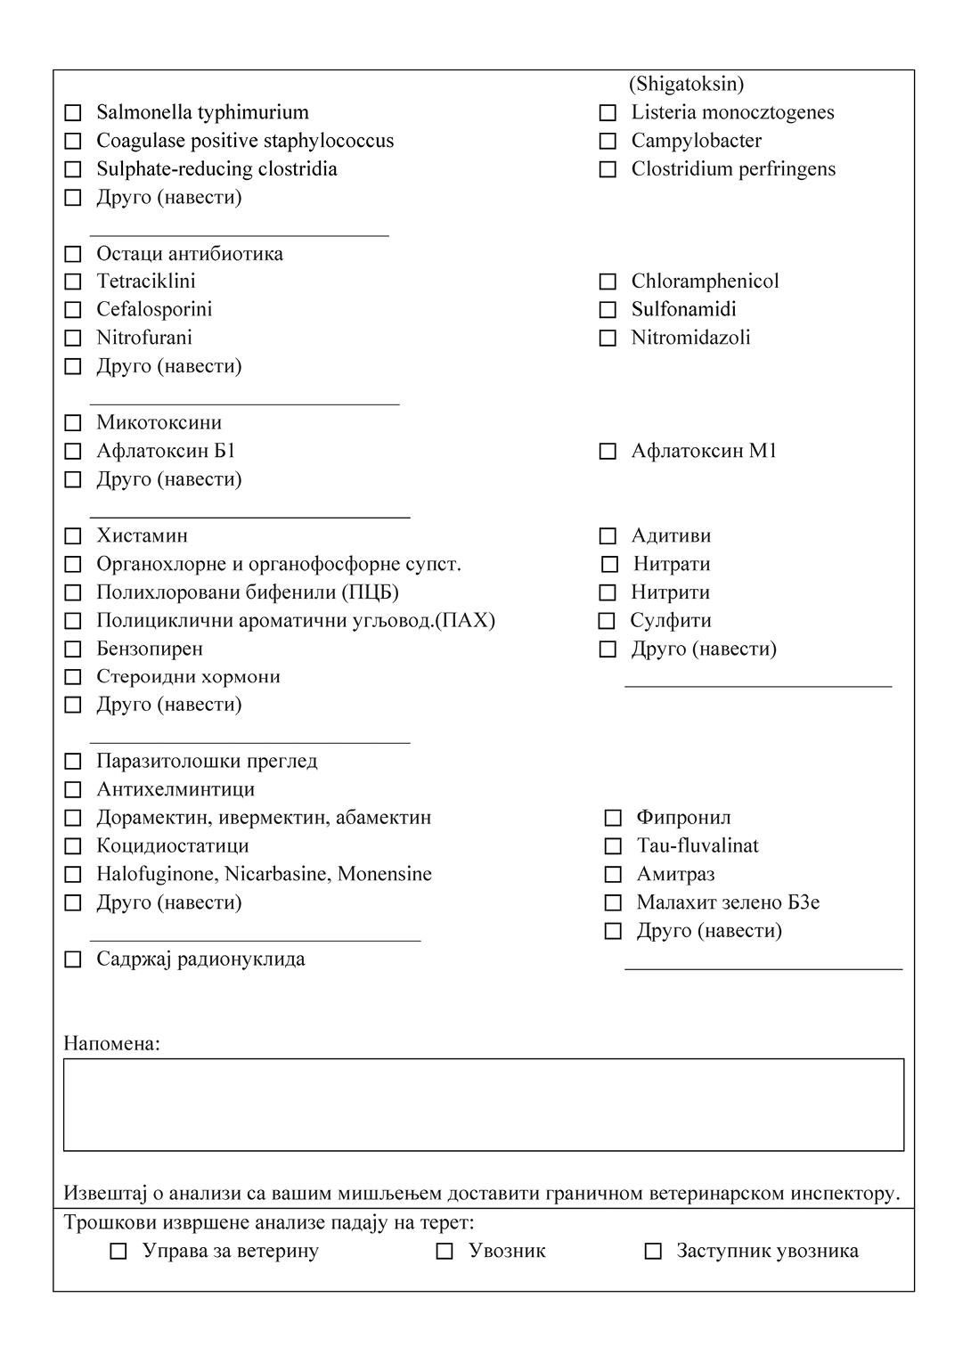

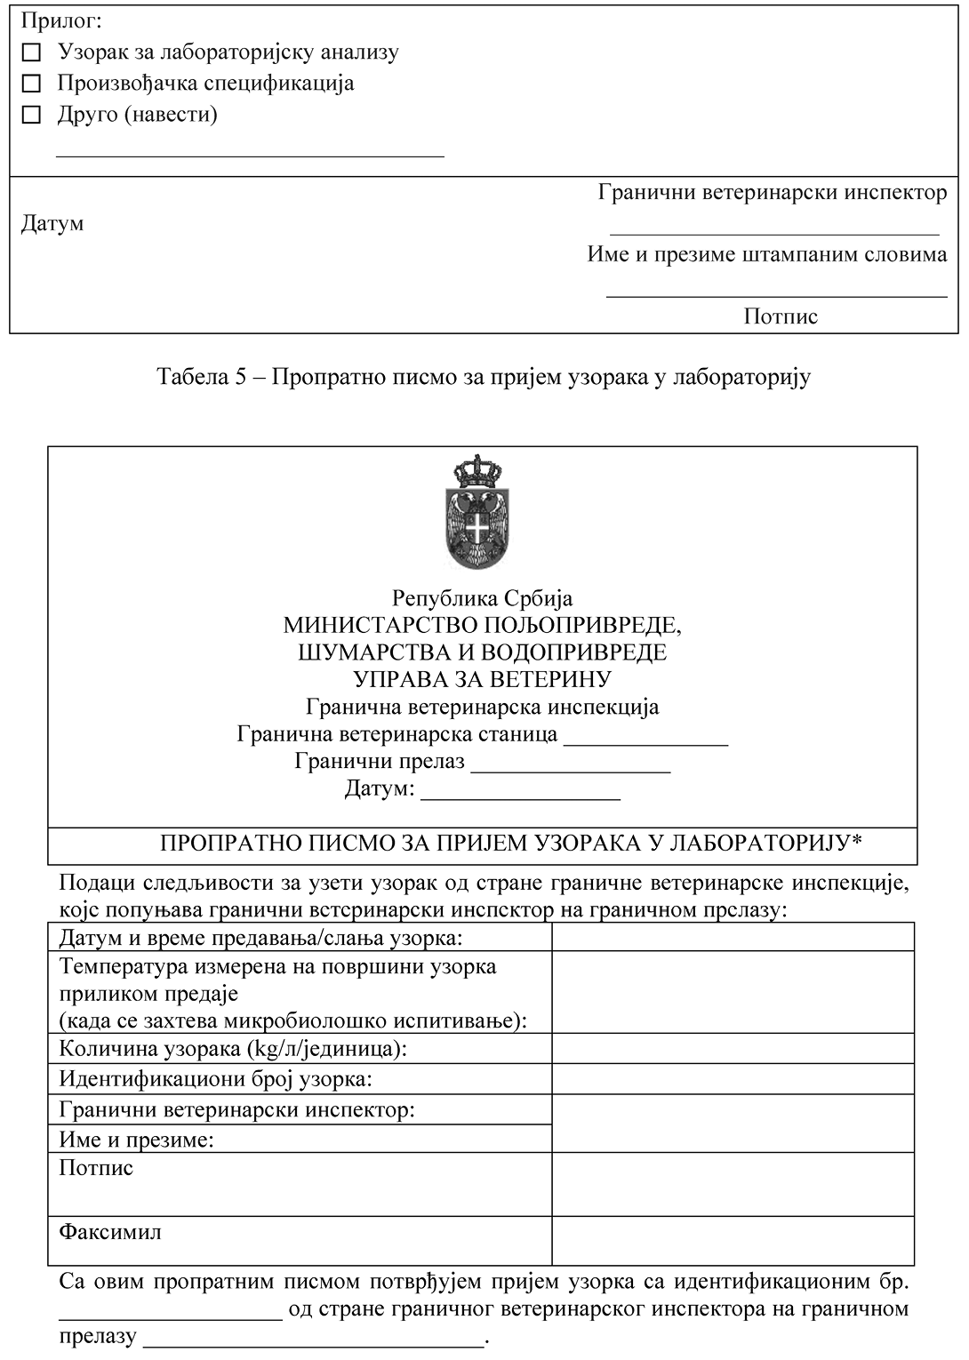

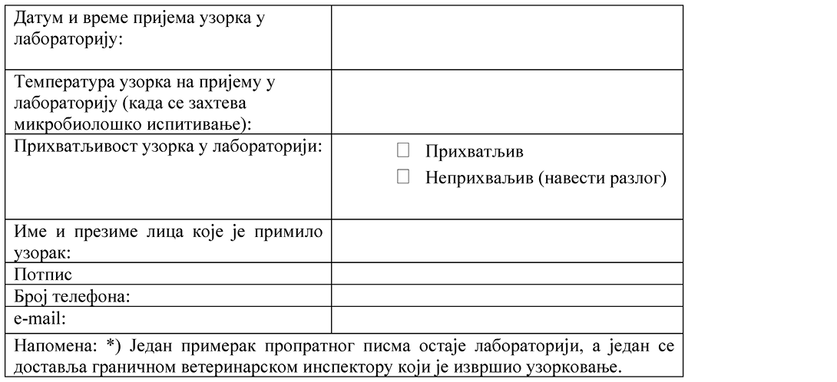

*3. Tранспорт узорака*

Узорци се преузимају и транспортују у лабораторију у најкраћем могућем року, у складу са уговором о пружању услуга са овлашћеном лабораторијом.

Транспорт је обавезан у специјализованом возилу, у којем је обезбеђен температурни режим и предузете све мере предострожности како би се избегла било каква промена у саставу узорка и спречило оштећење узорка, кварења или међусобне контаминације.

У случају микробиолошког испитивања, треба да постоји следљивост температуре узорка.

У ту сврху:

1) за време узорковања, гранични ветеринарски инспектор на граничном прелазу мери температуру узорка и евидентира вредност у пропратном писму о пријему узорка у лабораторију у делу предаје узорака;

2) по пријему узорка, одговорно лице овлашћене лабораторије мери температуру узорка и евидентира је у пропратном писму о пријему узорака у лабораторију у делу пријем узорака, које се враћа граничном ветеринарском инспектору на граничном прелазу.

*4. Достављање резултата лабораторијских анализа за дати узорак*

Резултати лабораторијске анализе достављају се граничном прелазу где је извршено узорковање, а у случају лабораторијског налаза који не испуњава прописане захтеве у складу са законом којим се уређује безбедност хране, односно законом којим се уређује ветеринарство и надлежном органу.

У случају када се узорковање врши у месту истовара пошиљке, резултати лабораторијских анализа овлашћена лабораторија додатно доставља и у месту истовара пошиљке где је извршено узорковање.

Ако резултат није у складу са прописаним захтевима у складу са законом којим се уређује безбедност хране, односно законом којим се уређује ветеринарство, овлашћена лабораторија обавештење доставља у најкраћем могућем року.

Ако узорци који долазе у лабораторију нису погодни за анализу, они не би требало да буду подвргнути лабораторијској анализи о чему се обавештава надлежни орган и гранични прелаз, односно место истовара пошиљке где је извршено узорковање.

*5. Извештај о спровођењу Плана мониторинга*

У циљу спровођења ефикасне и ефективне координације и сарадње, сви гранични прелази на којима се обавља ветеринарско-санитарна контрола, у складу са законом којим се уређује ветеринарство достављају извештај о спровођењу Плана мониторинга.

Извештај о спровођењу Плана мониторинга доставља се надлежном органу квартално, у форми табеле, чија је садржина дата у Табели 6 – Извештај о спровођењу Програма мониторинга.

Табела 6 – Извештај о спровођењу Плана мониторинга

|  |  |  |  |  |  |  |  |  |  |
| --- | --- | --- | --- | --- | --- | --- | --- | --- | --- |
| Извештај о спровођењу Плана мониторинга за _______________ годину на граничном прелазу _____________________________________. | | | | | | | | | |
| Број записника | Датум узорковања | Производ | Земља порекла | Увозник | Извозник и ИКБ  Произвођач и ИКБ | Резултат анализе (одговара/неодговара) | Резултат суперанализе (одговара/неодговара | Резултати који не одговарају прописаним критеријумима  (уколико постоје) | Мере предузете у случају резултата који не одговарају прописаним критеријумима  (уколико постоје) |
|  |  |  |  |  |  |  |  |  |  |
|  |  |  |  |  |  |  |  |  |  |
|  |  |  |  |  |  |  |  |  |  |
|  |  |  |  |  |  |  |  |  |  |
|  |  |  |  |  |  |  |  |  |  |
|  |  |  |  |  |  |  |  |  |  |
|  |  |  |  |  |  |  |  |  |  |
|  |  |  |  |  |  |  |  |  |  |
|  |  |  |  |  |  |  |  |  |  |